**Melding om fisket uke 1/2025**

Rapporten skrevet mandag 06.01.2025 av Amalie Oda Harland, Willy Godtliebsen og Audun Reiertsen.

Alle kvanta i rapporten er oppgitt i tonn rundvekt, hvis ikke annet er presisert, og verdi i 1.000 kroner, evt. millioner kroner.

Omsetningsdata i denne rapporten skriver seg først og fremst fra uke 1 i 2025, dvs. 1.-5. januar 2025.

Stort sett gode driftsforhold det meste av uka, med kaldt stabilt vintervær fra nyttårsaften. Vi har lite tallgrunnlag, i og med at uke 1 i år bare inneholder 5 dager. For kystflåten domineres landingene av sei når det gjelder kvantum, og da spesielt utenfor Vesterålen og Troms der fisket med snurrevad og garn er kommet godt i gang. Brukbare innslag også av torsk, så det blir etter hvert gode muligheter for mølja. Prisene betalt til fisker først på året ligger godt over fjorårets, både for torsk, sei og hyse. Fangsten av kongekrabbe i regulert område er kommet i gang. Beskjeden omsetning også av fryst råstoff, som dreier seg om kvanta fisket mot slutten av fjoråret.

Råfisklagets omsetning i uke 1 er på 119 millioner kroner (foreløpig tall), ned fra 276 millioner kroner i uke 1 i 2024, som riktignok inneholdt 7 dager mot bare 5 dager i uke 1/2025. I tallet for uke 1 i år inngår 19 millioner kroner etter utenlandske leveranser. Omsetningen for norske båter stod dermed for 100 millioner kroner, fordelt med 49 millioner kroner på fersk og 51 millioner kroner på fryst råstoff. Omsetningen i uke 1 i fjor inneholdt 13 millioner kroner etter landinger fra utenlandske båter. For norske båter var omsetningen 263 millioner kroner, fordelt med 89 på fersk og 174 på fryst råstoff.

## Omsetning uke 1, 2025

Råfisklagets omsetning for norske båter i uke 1 i år fremgår av tabell 1, med fordeling på fersk/fryst råstoff, og pr fiskeslag.

Tabell 1. Omsetning for norske båter i uke 1/2025, fordelt pr fersk/fryst og pr fiskeslag

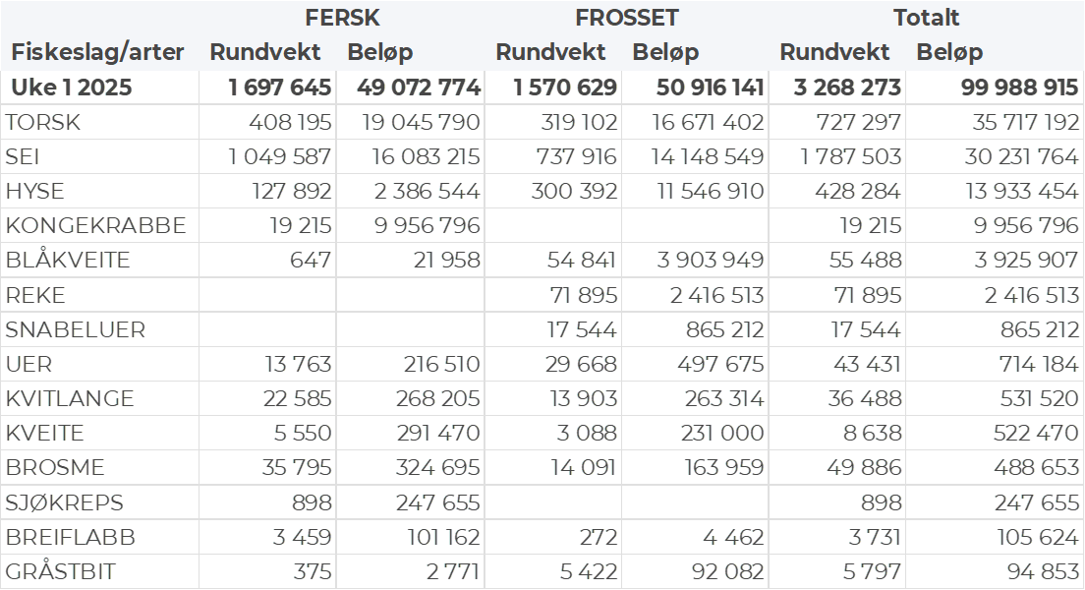

### Frystomsetning

Foreløpige tall for fryst råstoff fra norske båter i perioden viser 51 millioner kroner. Vel 300 tonn fryst torsk var størst i verdi med 17 millioner kroner, fulgt av 740 tonn sei verdt 14 millioner kroner, og 300 tonn hyse der verdien var 12 millioner kroner.

### Ferskomsetning

Omsetningen av ferskt råstoff i uke 1 utgjorde 49 millioner kroner. Torsk, sei og kongekrabbe var størst i verdi med henholdsvis 19, 16 og 10 millioner kroner, og for øvrig slik det framgår av tabell 1.

Tabell 2 og 3 viser fordelingen av landingene av fersk torsk pr leveringssone og redskap (unntatt trål), med tilhørende snittpriser. De to tabellene er basert på omsetning av kvalitet A og ekstra, der alle leveringstilstander inngår, men der snittprisene er omregnet til sløyd uten hode-priser, eksklusiv restråstoff.

Tabell 2. Omsetning av fersk torsk, A og ekstra kvalitet fra norske båter i uke 1, 2025 sammenlignet med samme uke i fjor. Fra redskapene garn, jukse, line og snurrevad, eksklusiv restråstoff.  
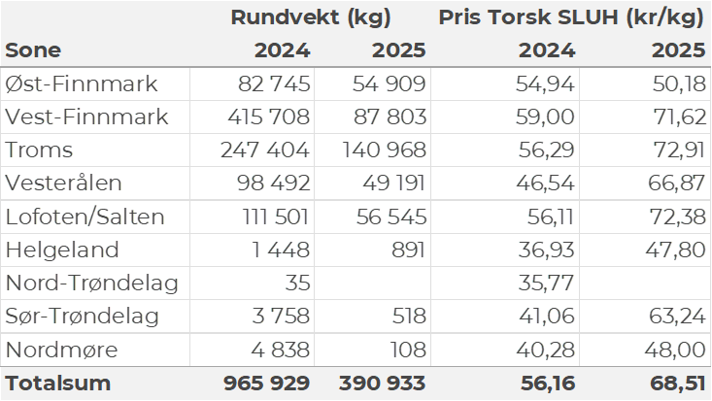

Tabell 3. Priser av fersk torsk per redskap, A og ekstra kvalitet fra norske båter i uke 1, 2025, eksklusiv restråstoff.

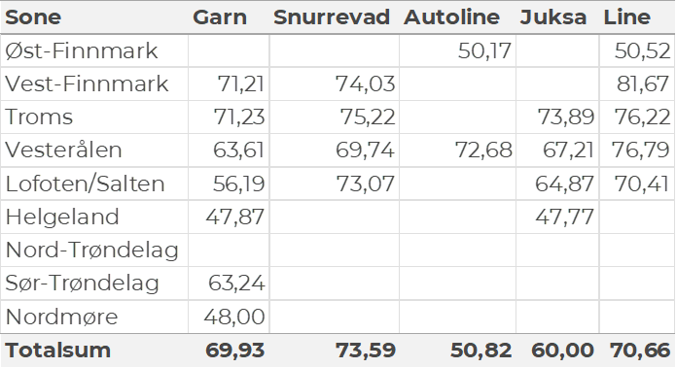

Omsetningen av fersk torsk utgjorde vel 400 tonn til verdi 19 millioner kroner, ned fra 1.150 tonn og 42 millioner kroner i uke 1 i fjor. 200 tonn var tatt på garn, snurrevad stod for 130 tonn og line/autoline for 60 tonn, sistnevnte var i hovedsak levert av et fartøy i Vardø. 80 tonn av garntorsken var levert i Vest-Finnmark og tilsvarende i Troms, og 25 tonn i Vesterålen. Av snurrevadtorsken var 50-60 tonn levert i Troms og tilsvarende i Lofoten.

Omsetningen av fersk sei i uke 1 utgjorde 1.050 tonn til verdi 16 millioner kroner, ned fra 2.480 tonn og 26 millioner kroner første uka i fjor. Kvantumet i år var fordelt med 530 tonn tatt på snurrevad og 490 tonn på garn. Snurrevadkvantumet var i hovedsak levert i Troms og Vesterålen med henholdsvis 270 og 230 tonn. Det samme gjaldt garn der fordelingen på de to var 180 og 240 tonn. Av totalen på 1.050 tonn var dermed 490 tonn omsatt til kjøpere i Vesterålen og 450 tonn i Troms, og videre 70 tonn i Lofoten og 25 tonn i Vest-Finnmark.

Tabell 4: Omsetning av fersk sei, A og ekstra kvalitet fra norske båter i uke 1, 2025 sammenlignet med samme uke i fjor. Fra redskapene garn, jukse, line, snurrevad og not, eksklusiv restråstoff.

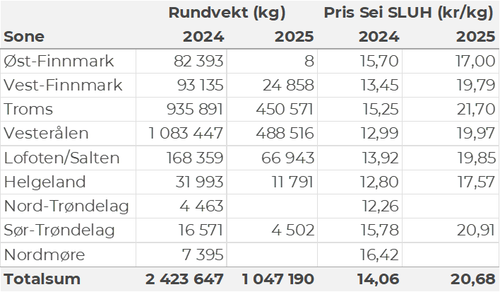

Kvantumet fersklevert hyse i uke 1 var 130 tonn til verdi 2,4 millioner kroner. Størst aktivitet i Vesterålen med 50 tonn av totalen, det meste på line/autoline. Deretter følger Lofoten/Salten og Troms med 30 tonn på hver. Kvanta under 10 tonn i øvrige soner.

Tabell 5: Omsetning av fersk hyse, krokfanget, A og ekstra kvalitet fra norske båter i uke 1, 2025 sammenlignet med samme uke i fjor. Fra redskapene garn, jukse, line og snurrevad, eksklusiv restråstoff.  
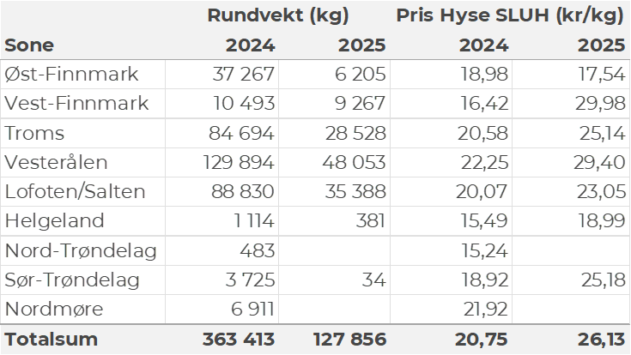

19 tonn kongekrabbe var omsatt i årets første uke, til verdi 10 millioner kroner, på samme nivå som tilsvarende uke i 2024. Det meste av kvantumet var krabbe tatt i kvoteregulert område. 7,8 tonn var tatt på Varanger, 4 tonn i området Berlevåg-Båtsfjord, og 1,8-2,1 tonn på hver av Tana, Porsanger og Laksefjorden. 1,2 tonn i området Makkaur-Vardø.

**Øst-Finnmark**  
Fra omsetninga fraperioden i uke 1 i 2025 har vi følgende oversikt:  
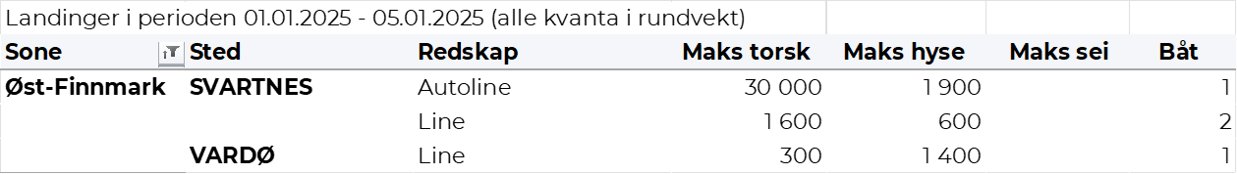  
**Vest-Finnmark**  
Fra omsetninga fra perioden i uke 1 i 2025 har vi følgende oversikt:  
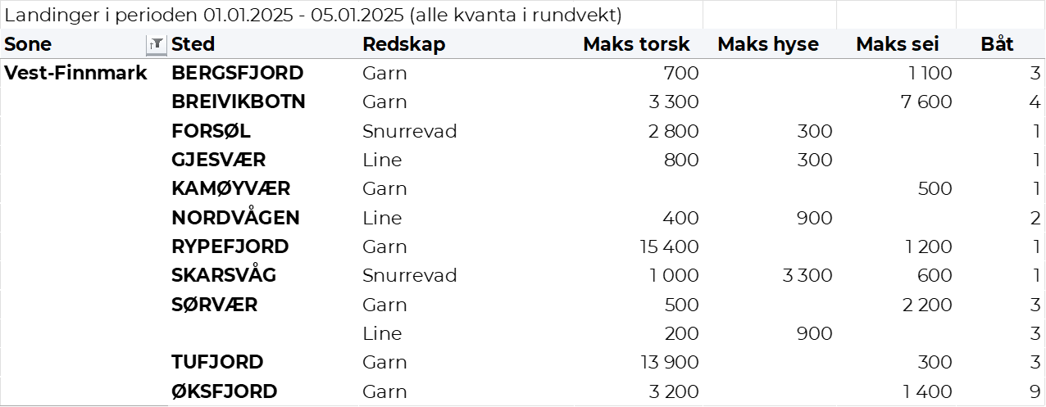

**Troms**  
Fra omsetninga fraperioden i uke 1 i 2025 har vi følgende oversikt:  
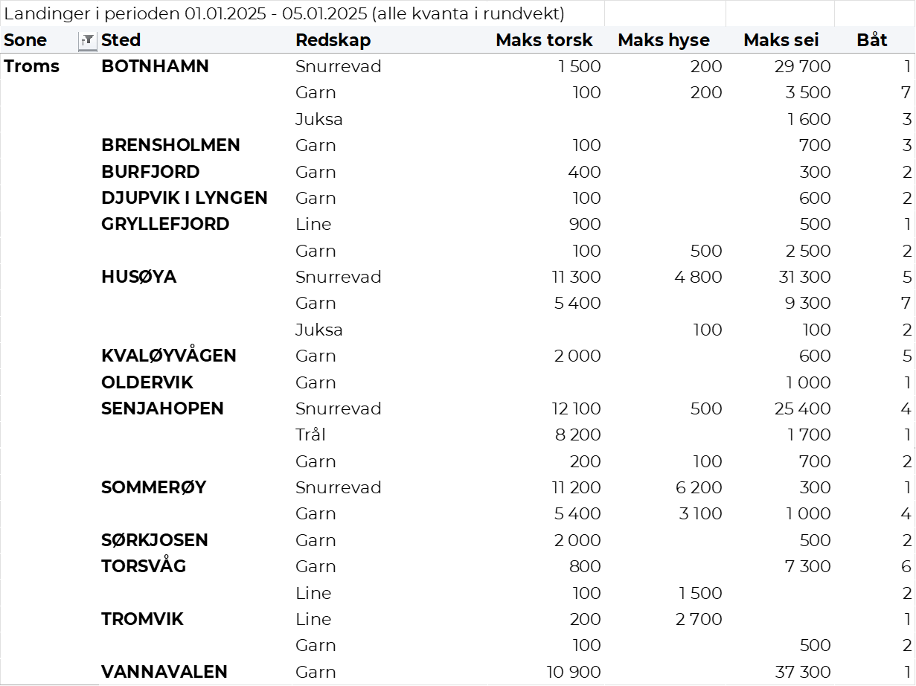  
  
**Vesterålen**  
Fra omsetninga fraperioden i uke 1 i 2025 har vi følgende oversikt:  
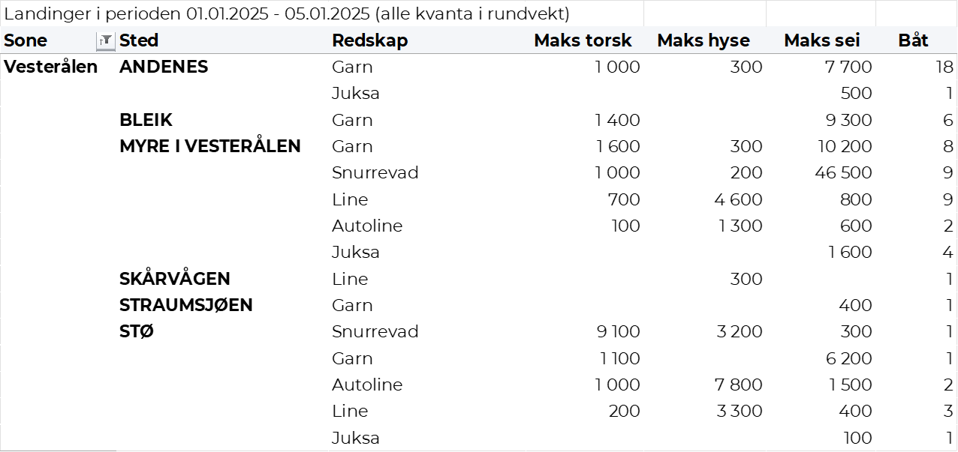

**Lofoten/Salten**  
Fra omsetninga fraperioden i uke 1 i 2025 har vi følgende oversikt:  
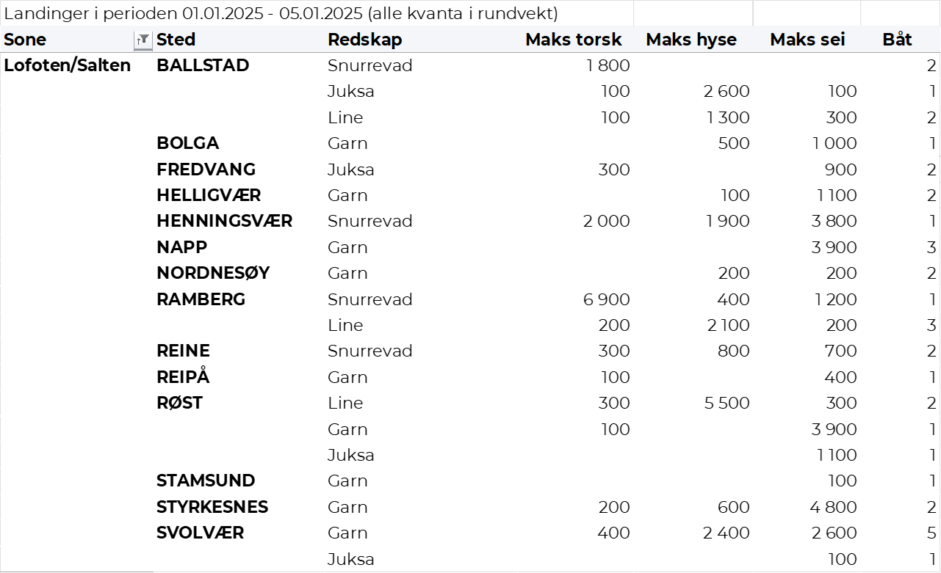

**Helgeland-Nordmøre**  
Fra omsetninga fraperioden i uke 1 i 2025 har vi følgende oversikt:  
